შპს „ვარციხე 2005“

ჰესი #1, #2, #3-ის 110 კვ-ის ღია გამანაწილებელი მოწყობილობების რეკონსტრუქცია - ამომრთველების დამონტაჟება (1 ეტაპი - ჰესი #2)

ტექნიკური დავალება

1. ზოგადი დახასიათება
შპს "ვარციხე 2005"-ის თითოეულ ჰესზე განლაგებულია 110 კვ-ის ღია გამანაწილებელი მოწყობილობა, რომლის მეშვეობითაც ხორციელდება ელექტრული კავშირი ჰესებს და ენერგოსისტემას შორის.
კავშირი ჰესებს და ენერგოსისტემას შორის განხორციელებულია 110 კვ-ის საჰაერო 110 კვ-ის ელექტროგადამცემი ხაზებით:
- ჰესი #1-დან - 110 კვ-ის ე.გ.ხ. "პატრიკეთი-2", "პატრიკეთი-2ა";
- ჰესი #2-ში - 110 კვ-ის ე.გ.ხ. "პატრიკეთი-1", "პატრიკეთი-2ა";
- ჰესი #3-ში - 110 კვ-ის ე.გ.ხ. "პატრიკეთი-1", "ბაში-1";
აღნიშნული ე.გ.ხ.-ბი ჰესების ღია გამანაწილებელი მოწყობილობების მიერთების წერტილებში აღჭურვილია მხოლოდ 110 კვ-ის საჰაერო გამთიშველებით.
"სემეკი"-ს #52-12 გადაწყვეტილების მიხედვით და "ქსელის წესები"-ს პირობების თანახმად (პუნქტი 31, §54) შპს "ვარციხე 2005"-ის საჰაერო ელექტროგადამცემი ხაზები აუცილებლად აღჭურვილნი უნდა იყვნენ 110 კვ-ის ამომრეთველებით, საქართველოს ენერგოსისტემის საიმედოობის და მდგრადობის უზრუნველსაყოფად.
აღნიშნული ღონისძიების ჩასატარებლად შემუშავებული არის დეტალური პროექტი, რომლის თანახმად განსაზღვრულია შპს „ვარციხე 2005“-ის ჰესი #1, #2 და #3-ის ქვესადგურების ნაწილობრივი რეკონსტრუქცია და ქვესადგურებიდან გამავალი ე.გ.ხ.-ზე ელეგაზური ამომრთველების დამონტაჟება.

2. სამუშაოს მოცულობა
აღნიშნული ტექნიკური დავალება ითვალისწინებეს სამუშაოების I-ი ეტაპის შესრულებას - ჰესი #2-ის 110 კვ-ის ღია გამანაწილებელი მოწყობილობების რეკონსტრუქციას (ამომრთველების დამონტაჟებას).
პროექტის შესაბამისად ჰესი #2-ზე უნდა განხორციელდეს არსებული ელექტრული სქემის შეცვლა (იხ. დანართი 1.) და შეძენილი იქნას და დამონტაჟდეს შემდეგი ახალი მოწყობილობები:
- 110 კვ-ის ელეგაზური ამომრთველი, ტიპი LW36-126W/T3150-40 (ან ანალოგიური) - 2 კომპლექტი;
- 110 კვ-ის დენის ტრანსფორმატორი (TT= 600/5), ტიპი ТФНД-110 (ან ანალოგიური) - 2 კომპლექტი;
- 110 კვ-ის 3-პოლუსა საჰაერო გამთიშველი, ტიპი РНДЗ-1-110/3150 (ან ანალოგიური) - 2 კომპლექტი;
- 110 კვ-ის ამომრთველების სარელეო დაცვის პანელი (4 ძირითადი რელე) - 2 კომპლექტი;
- კაბელები მეორადი კომუტაციისათვის (მართვის, სარელეო დაცვის და სიგნალიზაციის წრედები)

ახალი მოწყობილობების გასაწყობად და ექსპლუატაციაში შესაყვანად ჩასატარებელი არის შემდეგი სამუშაოები:
- ფუნდამენტების მომზადება და რკინის კონსტრუქციების მონტაჟი (პორტალების აგება ელ.მოწყობილობებისათვის);
- მეორადი წრედების კაბელების მონტაჟი (ბეტონის არხებში), დაერთება, მარკირება;
- სარელეო დაცვის პანელების მონტაჟი, გაწყობითი სამუშაოები, დაცვების დაყენება.
- დამიწების კონტურის მოწყობა ახალი ელ.მოწყობილობების გარშემო და მისი დაერთება არსებულ დამიწების კონტურთან.

3. მოთხოვნები
- პროექტირებული მოწყობილობების (ამომრთველების) ავტომატური მართვა და სარელეო დაცვა უნდა იქნას შესრულებული მოქმედი ელექტრო მოწყობილობების მოწყობის წესების (ПУЭ) მოთხოვნების შესაბამისად.
- პროექტირებული მოწყობილობების (ამომრთველების) ავტომატიზაცია (მართვა, სიგნალიზაცია, სარელეო დაცვა) განხორციელებული უნდა იყოს თანამედროვე მიკროპროცესორული სარელეო აპარატურის გამოყენებით, უზრუნველყოფდეს ე.გ.ხ.-ის ნორმალურ და სელექციურ ავარიულ ამორთვას.
- შერჩეული მიკროპროცესორული სარელეო აპარატურა საჭიროების შემთხვევაში უნდა იძლეოდეს ინფორმაციის გადაცემის საშუალებას „სსე“-ს ცენტრალურ სადისპეჩეროში.
- სარელეო აპარატურა უნდა უზრუნველყოფდეს 110 კვ-ის ე.გ.ხ.-ის შემდეგ დაცვებს:
1. მრავალფაზა მოკლე შერთვისაგან დაცვა (3 საფეხური)
- 1 საფეხური - დენური მოკვეთით
- 2 და 3 საფეხური - მაქსიმალური დენური დაცვა დროის დაყოვნებით.
2. მიწასთან ერთფაზა მოკლე შერთვისაგან დაცვა.

შესასრულებელი სამუშაოები შეთანხმდეს შპს „ვარციხე 2005“ ადმინისტრაციასთან და საქართველოს სახელმწიფო ელექტროსისტემასთან.

4. დამატებითი მოთხოვნები
110 კვ-ის ღია გამანაწილებელი მოწყობილობის რეკონსტრუქციის პროექტზე წინადადებაში განსაზღვრული უნდა იყოს ცალკე მოწყობილობების და მასალების მოწოდების პირობები და ღირებულებები და ცალკე სამუშაოების (მომსახურეობის) მოწოდების პირობები და ღირებულებები

(ან წარმოდგენილი იყოს წინადადებები როგორს მხოლოდ მოწყობილობების მოწოდებით, ასევე სამუშაოების ჩატარების ჩათვლით).

შპს „ვარციხე 2005“-ის ადმინისტრაცია

დანართი 1
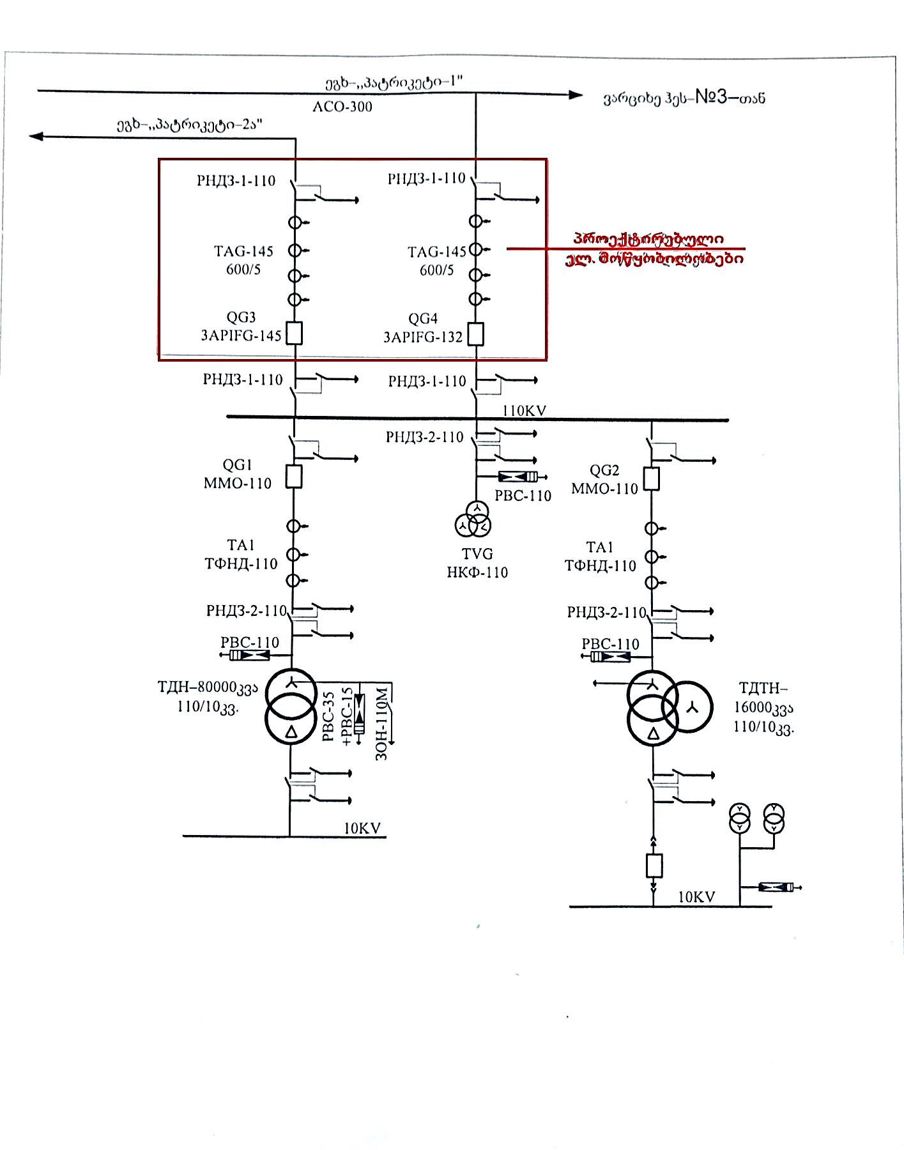
ნახ. ჰესი #2-ის ცალხაზოვანი ელექტრული სქემა

